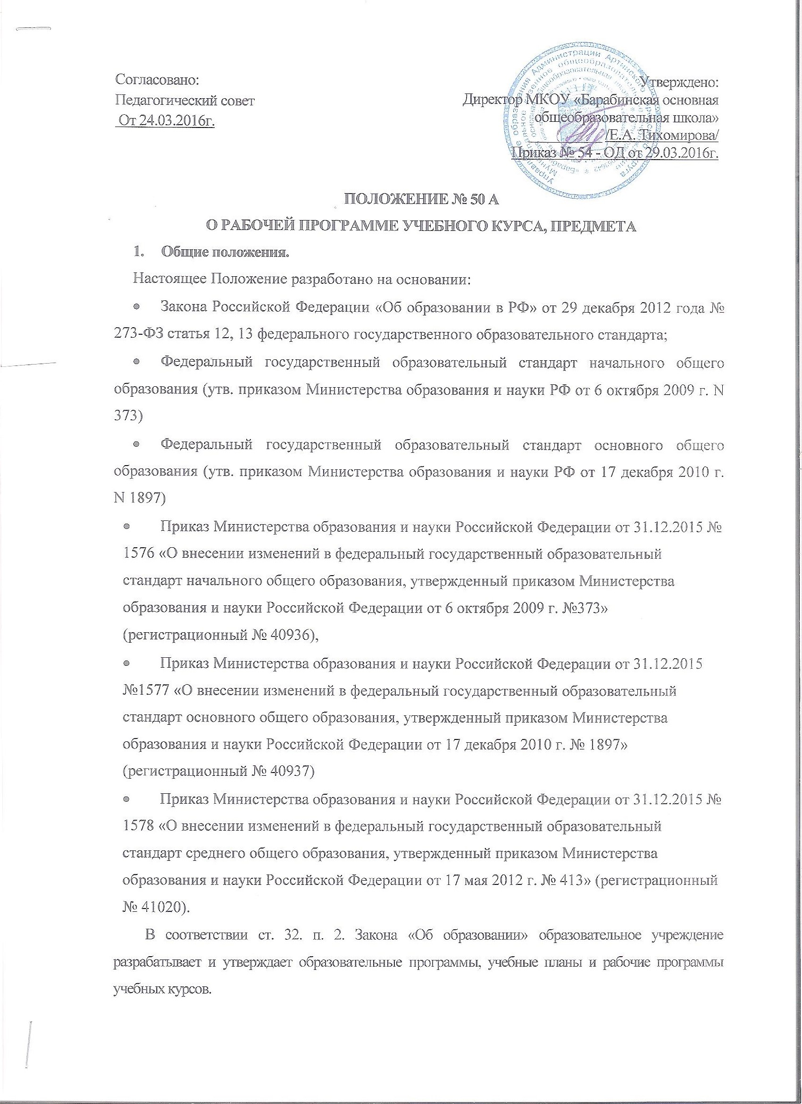 Согласовано:  Педагогический совет  От 24.03.2016г. | Утверждено:  Директор МКОУ «Барабинская основная  общеобразовательная школа» __________ /Е.А. Тихомирова/  Приказ № 54 - ОД от 29.03.2016г.

Рабочие программы учебных предметов, курсов, в том числе внеурочной деятельности должны обеспечивать достижение планируемых результатов освоения основной образовательной программы начального общего образования.

- Структура рабочей программы
Рабочие программы отдельных учебных предметов, курсов, в том числе внеурочной деятельности разрабатываются на основе требований к результатам освоения основной образовательной программы начального общего образования с учетом программ, включенных в ее структуру.
Рабочие программы учебных предметов, курсов должны содержать:
1) планируемые результаты освоения учебного предмета, курса;
2) содержание учебного предмета, курса;
3) тематическое планирование с указанием количества часов, отводимых на освоение каждой темы (Приложение 2).
Рабочие программы курсов внеурочной деятельности должны содержать:
1) результаты освоения курса внеурочной деятельности;
2)содержание курса внеурочной деятельности с указанием форм организации и видов деятельности;
3) тематическое планирование (Приложение 2).
Рабочая программа составляется учителем-предметником по определенному учебному предмету и рассчитана на учебный год и ступень обучения.
Рабочие программы представляются на утверждение руководителю образовательного учреждения до 28 июня учебного года. Рабочие программы утверждаются приказом руководителя образовательного учреждения. При несоответствии рабочей программы установленным требованиям, руководитель накладывает резолюцию о необходимости доработки с указанием конкретного срока.

3. Оформление рабочей программы.
Текст набирается в редакторе Word шрифтом Times New Roman, (12 - текст, 14 – заголовки) межстрочный интервал 1,5 выравнивание по ширине, поля со всех сторон 2 см; центровка заголовков и абзацы в тексте выполняются при помощи средств Word, листы формата А4, ориентация книжная.
Титульный лист считается, первым, но не нумеруется, также как и листы

приложения.
Рабочая программа должна быть оформлена согласно данному положению, аккуратно на компьютере. В разделе «Дата» запись ведётся от руки согласно классному журналу. В разделе «Примечание» запись ведётся от руки.
Настоящее положение вступает в силу с 01.09.2016г.

Приложение 1
Муниципальное казенное образовательное учреждение
«Барабинская основная общеобразовательная школа»
Согласовано:  Руководитель ШМО  ______/_______________________/  Протокол №___от «___»________201__г. | Утверждено:  Директор МКОУ «Барабинская основная общеобразовательная школа»  _________ /Е.А.Тихомирова/  Приказ № ____ от «___»_________201_г.

Рабочая программа
по __________________
_____ классы

Составитель:
Учитель ______________
ФИО

с.Бараба
201__г.

Приложение 2

№ | Дата | Тема урока | Количество часов, отводимых на освоение каждой темы | Примечание

